Домашнее задание по сольфеджио от 12.09 и 14.09
Для групп ЗА, 3В, 3Г
- Выучить правила:
Интервал – это созвучие из двух звуков.
Интервалы делятся на: консонансы – приятно звучащие интервалы;
диссонансы – неприятно, резко звучащие интервалы.

м2 = 0,5 тона
б2 = 1 тон
м3 = 1,5 тона
б3 = 2 тона
ч4 = 2,5 тона
ч5 = 3,5 тона

Трезвучие – три звука, расположенных по терциям.
Бывает большое (мажорное) трезвучие и малое (минорное) трезвучие.

б53 = б3 + м3
м53 = м3 + б3

- Петь румынскую песню «Бедный птенчик» по нотам с дирижированием:
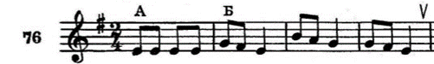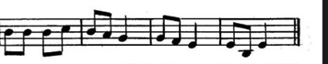

- Построить в тетради ч1, ч8, ч4, ч5, б2, м2, б3, м3 от ЛЮБЫХ звуков.

